Рекомендации на тему
«Как подготовить ребёнка
с РАС к школе?»
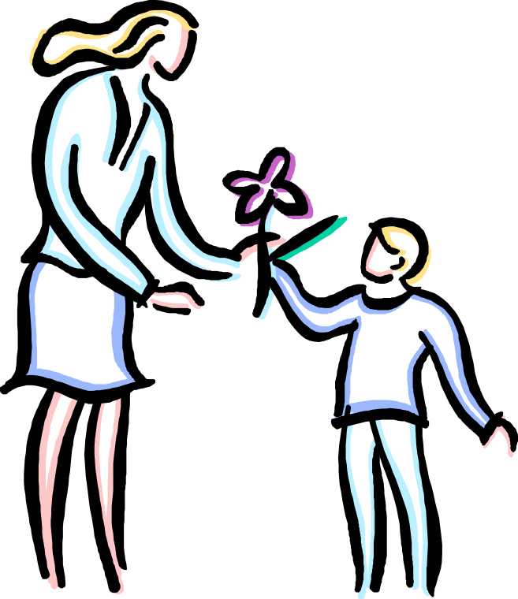

Аутизм – это тяжелое и рано проявляющееся психическое расстройство. Наиболее ярким его проявлением является «отказ общения», «отрыв от реальности», «уход в себя». Существует несколько версий, возникновения данного синдрома, но, ни одна из них полностью не доказана. Считается, что причиной аутизма может быть нарушение развития мозга, хромосомные аномалии или их генные мутации. Ранний детский аутизм был впервые описан в 1943 американским детским психиатром Л. Каннером на примере 11 детей, которые своим поведением, отгородились от людей и реалий внешней жизни. Речь их состояла из фраз или повторов слов других людей и не служила средством общения. Дети боялись любых перемен и сопротивлялись малейшим изменениям окружающей обстановки.
Аутичный ребенок испытывает огромные трудности в общении, но он испытывает и потребность в них.
Общаясь с ребенком - аутистом, выражаться нужно как можно яснее. Разговаривать с ребенком - аутистом нужно спокойным тоном, так как любое повышение голоса может вызвать беспокойство. В процессе общения с ребенком-аутистом физический контакт должен быть сведен к минимуму, так как дети-аутисты не понимают язык жестов и не смогут правильно понять ваши прикосновения.
Помещение, в котором находится ребенок, страдающий аутизмом, должно быть успокаивающим и не должно быть загроможденным посторонними предметами.
Обязательно должна быть зона, в которой ребенок может на какое-то время уединиться. Иногда кажется, что аутистам никто не нужен, им комфортно в одиночестве. На самом деле, это не так, они нуждаются в обществе, они хотят быть понятыми, но просто не знают, как это сделать.
«Как он пойдёт в школу?» вот вопрос который задают себе родители, когда все его сверстники уже готовы к школьному обучению.
Основные показатели готовности ребенка к школе это:
общая психологическая готовность (показатели интеллектуального и сенсомоторного развития);
специальная готовность (овладение программой дошкольного обучения);
общая личностная готовность (адекватное общения с взрослыми и ровесниками, позитивное отношение к обучению).
Показатели готовности «особенного» ребенка к школе:
физическое и психомоторное развитие;
личностная и социально-психологическая зрелость;
интеллектуальное развитие.
Для того чтобы ребенок, имеющий детский аутизм, мог посещать школу, родители должны убедиться, что он соответствует всем перечисленным аспектам. В случае несоответствии каким-то показателям, нужно приложить все усилия для их приобретения.
Современные исследователи отмечают, что аутизм у детей зачастую протекает сложно, поэтому возможность вписаться в школьную жизнь очень мала. И если не организовать специальной подготовки, то большинство таких детей останется вне образовательного процесса или получат образование ниже своих возможностей.
Рекомендации к подготовке к школе:
Как правило, во время подготовки ребенка к школе большое внимание уделяется развитию у него учебных навыков. При этом с поля зрения выпускается уровень владения им бытовыми навыками, умение адекватно реагировать на то, что происходит вокруг, взаимодействие с другими членами общества. Поэтому сначала необходимо освоить правила школьной жизни, и только потом развивать учебные навыки.
Если говорить о правилах школьной жизни, то имеются в виду два момента: четкая структура школьного дня и школьная атрибутика. У ребенка, страдающего детским аутизмом, должны быть заранее созданы стереотипы поведения, связанные со школьной атрибутикой: класс, звонок, парта, доска, портфель, домашнее задание, оценка.
Для ребенка с аутизмом, как и любому другому ребенку, необходим позитивный опыт пребывания в детском коллективе. Поэтому его нужно обязательно познакомить предварительно с учителем, который должен вызвать у ребенка доверие, научить ориентироваться в помещении, где будет протекать его школьная жизнь.
Ребенок, страдающий аутизмом, не может использовать речь, поэтому необходимо делать это за него, то есть: высказывать его просьбы, отвечать за него, называть словами все, что он делает. Для того чтобы ребенок научился говорить, нужно подхватывать все его звуковые проявления.

